Szczegółowy opis przedmiotu zamówienia:

- Tower of Power

Zawartość zestawu:
- 10 drewnianych klocków
- 2 dźwig wyposażony w 24 linki (długość 2 m, grubość 4 mm)

Wymiary klocków: wysokość ok. 17 cm, szerokość ok. 6 cm
Produkt wykonany z drzewa (sosna/świerk), sklejki, linki polipropylenowej, elementów metalowych.
Opis specyfikacji: Gra przeznaczona dla osób dorosłych lub dzieci. Dozwolona liczba graczy: 6 – 48.

Ilość: 9 sztuk

Zdjęcie poglądowe:

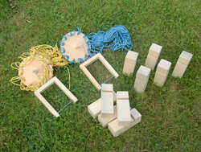

- Zawodoznawcza gra edukacyjna net.WORK

Zawartość zestawu:
- 3 pudełka kart net.WORK na trzech poziomach trudności. W każdym opakowaniu 100 kart zawodów z nazwami, kolorowymi ilustracjami oraz QR kodami, które przenoszą do pogłębionych opisów na www.mapakarier.org.
- Czytelną instrukcję zawierającą 17 wariantów gry do wykorzystania z uczniami na różnych etapach edukacyjnych, które pomogą zrealizować różne cele dydaktyczne.
- Dostęp do szkolenia w formie webinaru.

Opis specyfikacji: Gra dedykowana uczniom w wieku od 7 do 19 lat.

Ilość: 12 sztuk

Zdjęcie poglądowe:

- Rozmówki rekrutacyjne

Zawartość zestawu:
Gra karciana

Opis specyfikacji: gra karciana przygotowująca do rozmowy kwalifikacyjnej.

Ilość: 4 sztuki

Zdjęcie poglądowe:

- Rozegraj karierę

Zawartość zestawu:
Planszowa gra szkoleniowa.

Opis specyfikacji: Planszowa gra szkoleniowa - narzędzie dla doradców zawodowych, trenerów, pedagogów.

Ilość: 2 sztuki

Zdjęcie poglądowe:
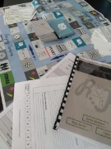

- Aktywuj sukces

Zawartość zestawu:
Gra karciana

Opis specyfikacji: gra doradczo-coachingowa.

Ilość: 2 sztuki

Zdjęcie poglądowe:

- Strategia uczenia się

Zawartość zestawu:
20 kart

Opis specyfikacji: karty z bazą wiedzy na temat procesu uczenia się.

Ilość: 2 sztuki

Zdjęcie poglądowe:

- Karty dobrostanu

Zawartość zestawu:
- 24 karty zawierające z jednej strony opisy – drogowskazy rozwijania dobrostanu nastolatka, z drugiej strony obrazy metaforyczne do szukania skojarzeń.
- opakowanie – teczka z gumką.
- instrukcja – pdf
Karty Dobrostanowe – 24 sztuki
Wymiary: 100x140mm
Papier: 350 g
Opis specyfikacji: narzędzie psychoedukacyjne odpowiednie zarówno do pracy indywidualnej jak i grupowej.
Ilość: 1 sztuka
Zdjęcie poglądowe:

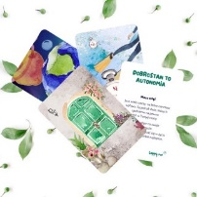

- Karty aktywności dla nastolatków

Zawartość zestawu:
- 50 kart ilustrujących AKTYWNOŚCI i obszary zaangażowania nastolatków (np. aktywny odpoczynek, nauka, imprezy, sport). Na rewersie każdej karty znajduje się lista POTRZEB, które dzięki danej aktywności mogą być realizowane.
- książeczkę-Instrukcję, która zawiera wskazówki do szeregu ćwiczeń z obszaru terapii psychologicznej, treningu umiejętności społecznych (TUS), socjoterapii oraz orientacji zawodowej.
Opis specyfikacji: Gra KAN - KARTY AKTYWNOŚCI NASTOLATKÓW przeznaczona do pracy dla: psychologów, nauczycieli, wychowawców klas, pedagogów, doradców zawodowych, coachów, trenerów zarządzania czasem, zasobami.
Ilość: 2 sztuki
Zdjęcie poglądowe:

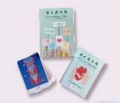

- Wzmacniacz - gra kreatywna do budowania relacji i rozwoju osobistego

Zawartość zestawu:
52 karty z ilustracjami
Opis specyfikacji: Gra przeznaczona do pracy grupowej i indywidualnej.
Ilość: 14 sztuk
Zdjęcie poglądowe:

- Karty wartości i emocji

Zawartość zestawu:
- 30 kart wartości;
- 32 karty emocji;
- 2 puste (białe) karty;
- koło emocji Roberta Plutchika;
- planszę ze skalami;
- notes;
- marker z gąbką do mazania;
- instrukcję pracy z narzędziami.
Opis specyfikacji: Gra stanowiąca zestaw narzędzi dla coacha, trenera, menadżera oraz terapeuty.
Ilość: 2 sztuki

Zdjęcie poglądowe:
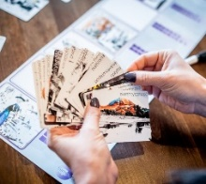

- Dixit – dodatek Odysseya
Zawartość zestawu:
- plansza
- 84 karty
- 12 tabliczek głosowania
- 24 znaczniki głosowania
- 12 drewnianych pionków królików
- instrukcja
Opis specyfikacji: Gra przeznaczona dla osób dorosłych lub dzieci. Dozwolona liczba graczy: 3 – 12.
Ilość: 4 sztuk

Zdjęcie poglądowe:

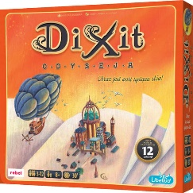

- Dixit 5 – dodatek Marzenia

Zawartość zestawu:
84 karty, instrukcja
Format: 8,5 x 12,5 x 3 cm
Oprawa: pudełko
Opis specyfikacji: Dixit 5: Marzenia to dodatek do gry Dixit lub Dixit Odyseja.
Ilość: 4 sztuk

Zdjęcie poglądowe:

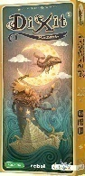

Zakup musi obejmować również dostawę.
- Pakowanie winno być wykonane przez Wykonawcę w taki sposób, aby maksymalnie zabezpieczyć przedmiot zamówienia przed jego ewentualnym zniszczeniem. Wykonawca winien zastosować metody pakowania adekwatne do danego przedmiotu zamówienia oraz środka transportu np. osobne opakowania, przegródki, wypełniacze itp. W przypadku stwierdzenia usterek, w tym błędów w oznakowaniu przedmiotów, Wykonawca zobowiązuje się na własny koszt odebrać wadliwe materiały i dostarczyć nowe, wolne od wad.
- Wykonawca wykona i dostarczy przedmiot zamówienia na koszt własny do siedziby Zamawiającego, od poniedziałku do piątku w godz. 7: 30 – 15: 00 nie wliczając dni wolnych od pracy (ul. A. Mickiewicza 41 w Szczecinie) oraz wniesie do wskazanego pomieszczenia – sala Centrum Informacji i Planowania Kariery Zawodowej w Szczecinie, parter).

____________________________________________________________________________

Oferuję dostawę zamówienia za łączną kwotę ................................... zł netto
VAT..........%
co stanowi ......................... zł brutto

...........................................
Data i podpis

Wykonawca:
Nazwa: ……………………………………………………………………………………………………………..
Siedziba: …………………………………………………………………………………………………………..
NIP……………..…………………………………
e-mail …………………………………………..…

